a ideia não é minha, aliás já foi e voltou com muitas caras pelos blogs mundo afora. Mas não resisti de preparar esse passo a passo de reciclagem, ensinando como fazer uma coroa de príncipe para asfestas infantis de suas crianças, a partir de rolos de papel higiênico.

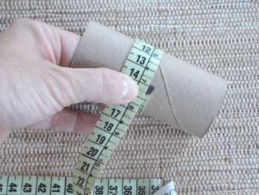 | Meça o rolo de papel higiênico com uma fita métrica. O meu rolo tem 14 cm, mas confira se o seu bate com essa medida. Se for o caso adapte o seu molde.

Prepare um molde para recortar sua coroa. Eu dividi de modo que a coroa tivesse 6 pontas. | 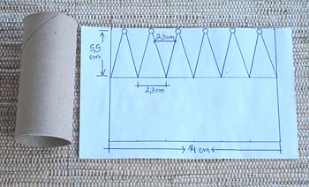

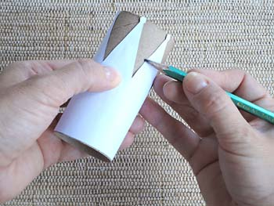 | Recorte o molde, prenda atrás e transfira o desenho para o rolo.

Recorte as pontas da coroa com cuidado. Não precisa ficar uma perfeição, não se preocupe demais. | 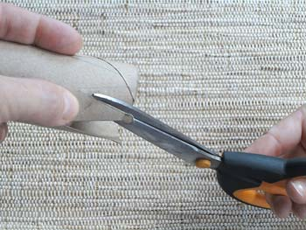

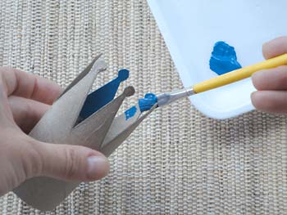 | Pinte a parte interna do rolo com tintas comuns de artesanato. Prepare coroas azuis e rosas, ou escolha uma única cor para todas as crianças.

Marque uma moldura em torno das pontas da coroa, de uns 0,4cm. Use caneta hidrocor preta, para ficar bem marcante. | 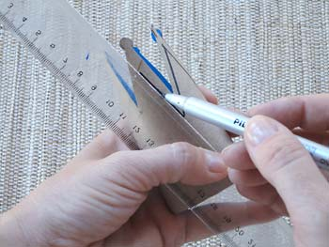

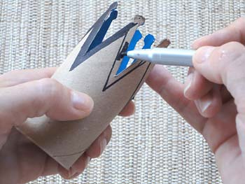 | Pinte o interior da moldura desenhada.

Decore a moldura preta com tinta relevo glitter, aplicando pequenos pontinhos como se fossem pedras preciosas. Use a mesma cor usada na parte interna da coroa. | 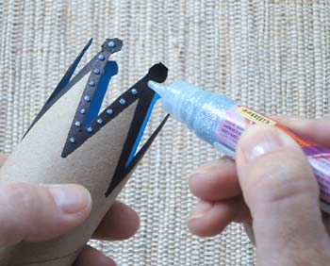

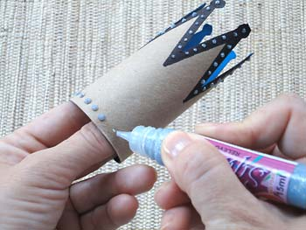 | Decore a base da coroa com a mesma tinta relevo.

Aplique tinta relevo branca ou transparente das pontas da cora até a base. | 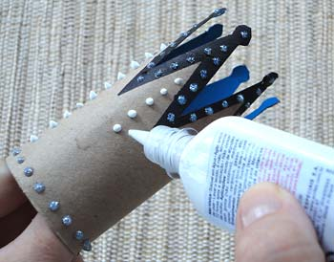

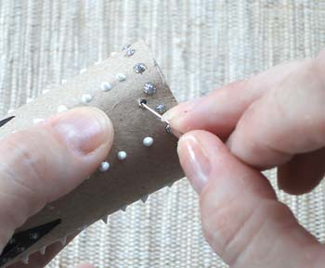 | Fure as laterais com uma agulha grossa de tapeçaria.

Amarre o elástico nos furos laterais, mas não deixe muito apertado no pescoço, ou as crianças não usarão. | 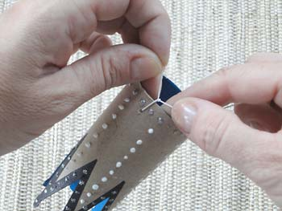

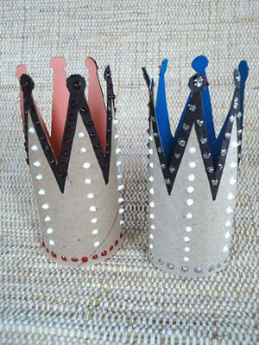 | As coroas para suas princesas e príncipes estão prontas e vão animar as festas de aniversário com tema real. Elas ficam tão graciosas que farão o maior sucesso.

E porque não deixar que algumas crianças grandes, como nós, usem coroas em suas comemorações? Taí uma sugestão bastante divertida para os adultos.

